动画控制
动画基本控制思路如下图:
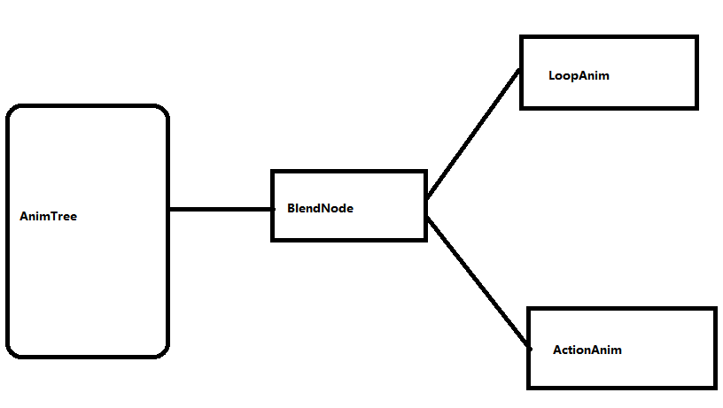
动画分两层,底层是一个一直循环的动画,包含如:walk, run, idle, dead, etc
上层是一个Action动画,如技能动画,随意表现动画等, 循环层动画默认一直在播放,当要执行一个Action动画时,会由代码控制BlendNode设置Action的显示比例至1,当Action层动画结束时,设置混合比例至0,让Loop层动画显现出来. 所有玩家,NPC都使用这种方式来控制动画表现.

实际中,为了支持动画之间的平缓过度及对动画的速度的控制,有添加更多的结点,如下图实际动画树:
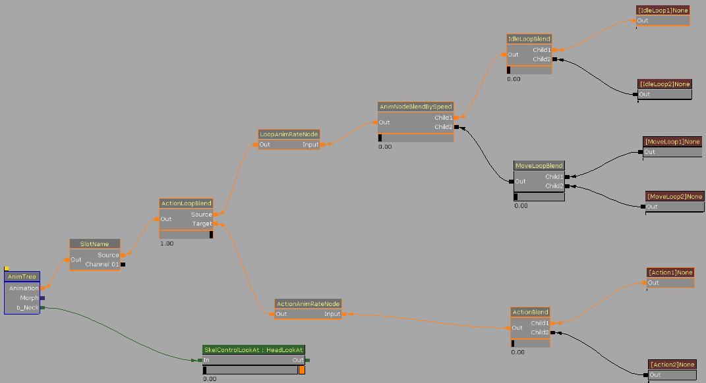

实际控制代码是MMOActorAT, 提供了各项常见动画控制接口:
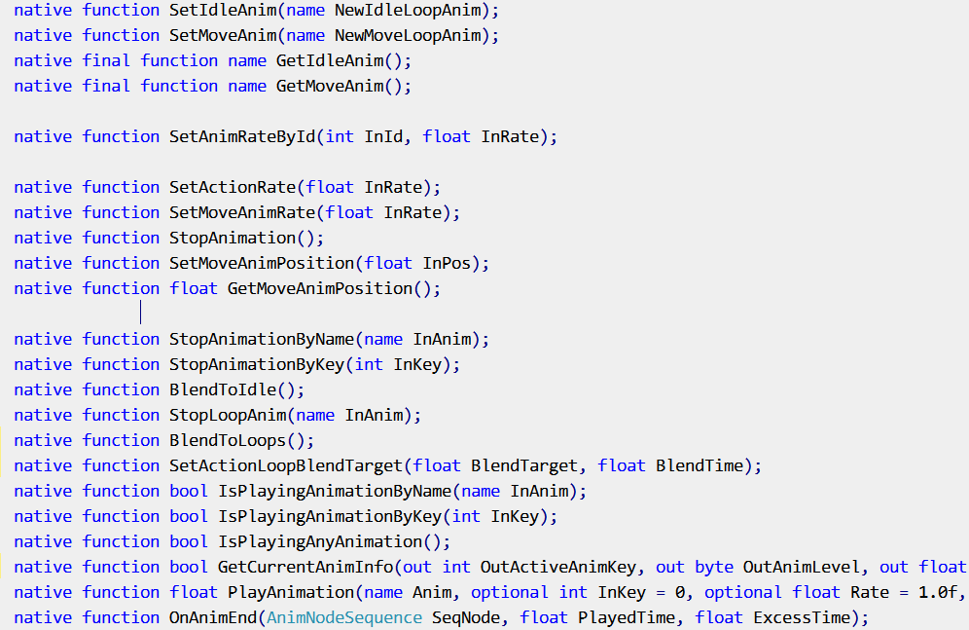

类似接口在MMOActor里都有提供,一般直接调用MMOActor里的函数.

注意这里有些参数是Int Key什么的,这个是定义每个要执行的动画,给其一个唯一的ID, 以便逻辑层能有效地识别正在执行的动画,以便控制动画再现.(如果只通过动画名来识别动画的话,是存在问题的,一前一后可以执行两个相同动画名的动画,但是不同动画,动画名无法识别)

